


Dokumentation
der TwinCAT Library
„Lynus Energy ModbusTCP“

Inhalt

Change Log 3
Systemvoraussetzungen 4
Einführung 4
Funktionsweise 5
Beispiel 5
Verknüpfungen im Dashboard 6
Installation der Bibliothek 7
Verwendete Datentypen 8
Funktionsblöcke 14
FB_ECS_Alfen_NG9xx_Platform 14
FB_ECS_Alpitronic_Hypercharger 16
FB_Gen24_Hybrid_Inverter 18
FB_Symo_PV_Inverter_FLOAT_1_DM_1_Inverter 21
FB_Symo_PV_Inverter_FLOAT_1_DM_30_Inverter 22
FB_Symo_PV_Inverter_INT_1_DM_1_Inverter 24
FB_Symo_PV_Inverter_INT_1_DM_30_Inverter 25
FB_HP_Soltop_M_Tec _Modular 27
FB_HP_Viessmann_Vitogate300 _1Stage 29
FB_Xelectrix_Powerbox 31
FB_HP_CTA_Optiplus3_Modular 33
FB_Firmer_PV_Inverter_Sunspec 35
FB_ECS_Keba_P30 36
FB_PhoenixContact_EM_EEM_EM375 38
FB_ModBus_2Registers_FC3 40
FB_Huawei_SmartLogger 41
FB_ EM24_DIN 43
FB_ModBus_2Registers_FC4 45
FB_EM2289 46
FB_BLUE_LOG_XMXC 48
FB_Schneider_EVlinkWallbox 49

Change Log

Version | Datum | Geändert von | Änderungen
1.0 | 16.09.2022 | M. Schwarzmann | Initialversion EfficientIO
1.1 | 16.09.2022 | M. Schwarzmann | Ergänzung „FB_Firmer_PV_Inverter_Sunspec“ inkl. dazugehörige Datentypen;  Ergänzung „FB_ECS_Keba_P30“
1.2 | 23.09.2022 | M. Schwarzmann | Ergänzung „FB_PhoenixContact_EM_EEM_EM375”
1.3 | 08.11.2022 | S. Lackner | Ergänzung „FB_ModBus_2Registers_FC3”
1.4 | 22.11.2022 | S. Lackner | Ergänzung „FB_Huawei_SmartLogger“
1.5 | 18.07.2023 | S. Lackner | Ergänzung folgender Funktionsblöcke:  - FB_Schneider_EVlinkWallbox  - FB_BLUE_LOG_XMXC  - FB_EM2289  - FB_ModBus_2Registers_FC4  - FB_EM24_DIN

Systemvoraussetzungen
Die EfficientIO Bibliothek funktioniert auf allen Beckhoff Steuerungen welche TwinCat 3.1 4022.0 oder höher installiert haben. Für diese Bibliothek werden nur Beckhoff Funktionen verwendet, welche standardmäßig bei der Installation von TwinCat 3.1 dabei sind. Zusätzlich dazu braucht es noch die TC3 TF6250 Function (Modbus TCP).

Diese Bibliothek funktioniert nur in Verbindung mit der „EfficientIO Communicator“ Bibliothek und einer aktiven Verbindung zu einem erzeugten Projekt im EfficientIO Dashboard. Gibt es keine aktive Verbindung zu einem Cloud Projekt, stoppen die Funktionalitäten dieser Bibliothek automatisch nach 11 Tagen betrieb.

Diese Bibliothek verlangt die Installation der „Lynus Standard“ Bibliothek.

Einführung
In der Lynus Energy Modbus TCP Bibliothek befinden sich Funktionsblöcke und Datentypen, welche vor allem mit dem Thema Energie zu tun haben. Man findet hier ausschließlich Funktionsblöcke, die die spezifische Schnittstelle ModbusTCP verwenden. Unter anderem findet man hier Funktionsblöcke zu Wärmepumpen, Ladestationen, Energiemessungen, Wechselrichtern usw.

Funktionsweise
Die meisten Funktionsblöcke sind so aufgebaut, dass Sie die Daten wie oben genannt über verschiedene Schnittstellen aufnehmen und dann intern auf eine eigene Schnittstelle legen. Diese Daten werden dann intern weitergegeben und stehen somit anderen Funktionsblöcken zur Verfügung. Somit hat man z.B. die Möglichkeit die Energiedaten einer klassischen M-Bus Messung an einen spezifischen «Netzanschluss» oder «PV-Anlage» Funktionsblock weiterzugeben und diese dann auch als solche zu spezifizieren. Somit ist man extrem flexibel, was den Datenaustausch unter den Funktionsblöcken betrifft, hat aber gleichzeitig schon fix fertige Funktionsblöcke die Plug&Play verwendet werden können. Diese Übergabe der Daten kann über eine einfache Nummer, welche das System selber berechnet, erledigt werden.

Beispiel
Hier wird das ganze anhand einer Energiemessung eines M-Bus Elektrozählers erklärt, welcher im realen Umfeld die Leistung am Netzanschluss misst. Die Bezeichnungen unterschieden sich voneinander im Text, beinhalten aber immer einmal die Bezeichnung _IN oder _OUT. _IN bedeutet, dass hier die Nummer übergeben kann, von welchem Funktionsbaustein dieser hier die Daten empfangen soll. _OUT bedeutet, dass dieser Funktionsbaustein die daten versendet und anderen am _IN Eingang bereitstellt.

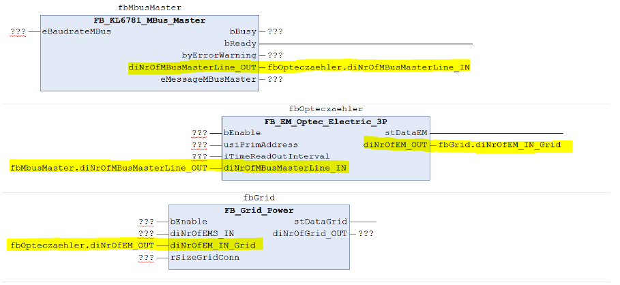

Hier sieht man recht gut, wie der M-Bus Masterbaustein, welcher die Kommunikation zur Beckhoff M-Bus Klemme übernimmt über den Ausgang ‚diNrOfMBusMasterLine_OUT‘ die Daten weitergibt an den M-Bus Zähler von Optec über den Eingang ‚diNrOfMBusMasterLine_IN‘. Dieser Baustein gibt die Daten dann über den Ausgang ‚diNrOfEM_OUT‘ an den Eingang ‚diNrOfEM_IN_Grid‘ des Netzanschluss Funktionsblockes.
Diese Ein und Ausgänge müssen bei allen Funktionsblöcken richtig zugewiesen werden, um eine störungsfreie Funktion zu gewährleisten.

Verknüpfungen im Dashboard
Bestimmte Geräte im Dashboard benötigen bestimmte Verknüpfungen zu Variablen damit diese auch ordnungsgemäß funktionieren. Um es dem Kunden einfacher zu machen haben bereits alle Funktionsblöcke aus dieser Beschreibung, die zu einem spezifischen Device im Dashboard gemappt werden können, alle nötigen Variablen dazu. Diese sind durch das klassische Lynus Kommentar im Funktionsbaustein markiert. Diese werden dann automatisch in das Projekt hochgeschickt sobald die SPS über den Communicator mit dem Backend verbunden ist. Dazu muss allerdings mit dem TMC File des jeweiligen Projektes gearbeitet werden, um die Variablen direkt aus den Funktionsblöcken verwenden zu können. Siehe dazu mehr in der Beschreibung für den „EfficientIO Communicator“.

Nötiges Variablen-Mapping im Dashboard
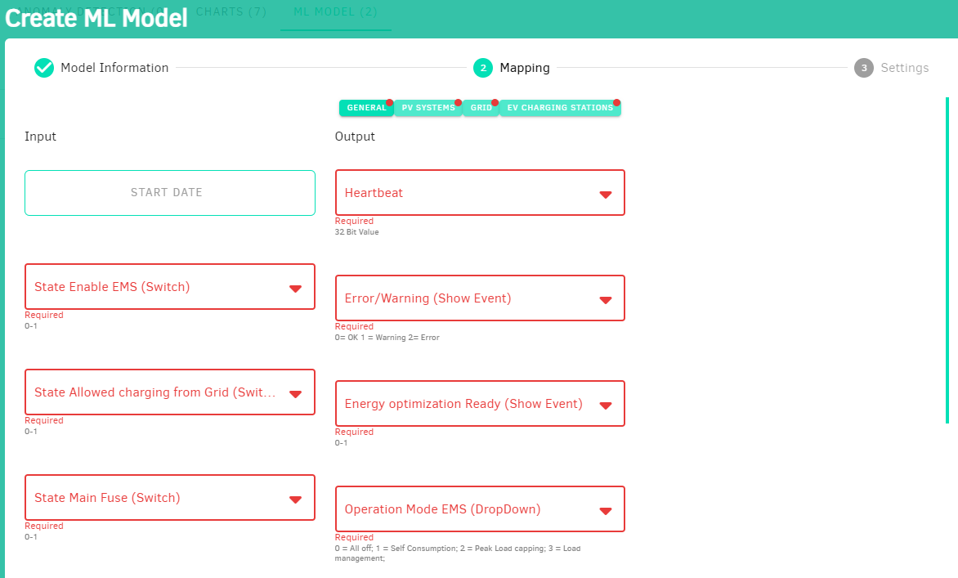
Variablen im Funktionsblock, markiert über das Kommentar

Installation der Bibliothek
Im SPS Projekt rechtsklick auf References und dann klick auf Bibliotheksrepository:

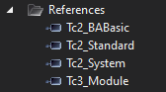
Danach auf installieren klicken:
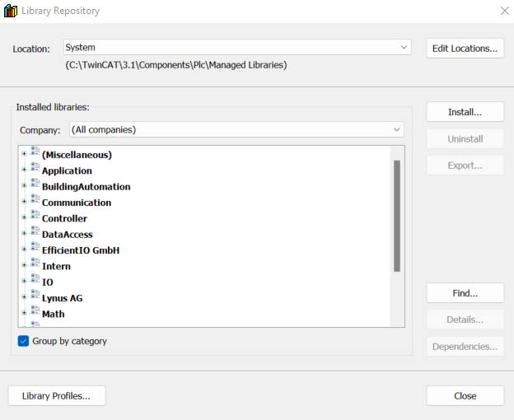

Die EfficientIO Bibliothek im abgespeicherten Pfad auswählen und dann auf Öffnen klicken. Nach erfolgreicher Installation erscheint die Bibliothek im Ordner „(Sonstige)“ oder „EfficientIO GmbH“ bzw. „Lynus AG“.

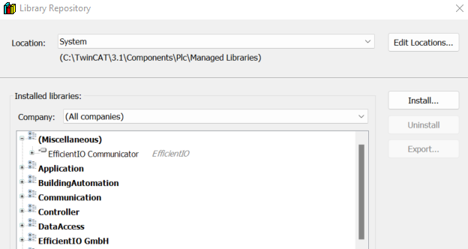

Verwendete Datentypen
Anbei findet man die Beschreibung der Datentypen, welche ausschließlich in dieser Bibliothek verwendet werden. Alle anderen Datentypen findet man in der „Lynus Standards“ Bibliothek.
Achtung: Es ist zu beachten, dass je nach verwendetem Funktionsblock oder dessen Konfiguration, nicht immer alle Variablen der Datentypen mit Werten belegt sind.

ST_Gen24_Out
Diese Struktur enthält gängige Ausgabewerte eines Fronius Gen24 Hybrid Wechselrichters.
Name | Beschreibung
bError | Ist True wenn der Inverter einen Fehler hat
bFunctionIsActive | Zeigt an wenn die internen Steuerfunktionen aktiv sind.
rSetpointMaxCh_Disch | Zeigt die maximale Lade und Entladeleistung des Inverters in kW an.
eOperatingStateInverter | Zeigt den aktuellen Status des Inverters an.
eChargeStateInverter | Zeigt den Ladestatus der Batterie an.
eErrorState | Zeigt den Fehlerstatus des Inverters an.

ST_Symo_PV_OutData
Diese Struktur enthält gängige Ausgabewerte eines Fronius Symo PV Wechselrichters.
Name | Beschreibung
bError | Ist True wenn der Inverter einen Fehler hat
bFunctionIsActive | Zeigt an wenn die internen Steuerfunktionen aktiv sind.
lrPowerAcInverter | Gibt die aktuelle AC Leistung des Inverters in KW aus.
eOperatingStateInverter | Zeigt den aktuellen Status des Inverters an.
eErrorState | Zeigt den Fehlerstatus des Inverters an.

ST_Xelectrix_Powerbox_OutData
Diese Struktur enthält gängige Ausgabewerte eines Xelectrix Batteriespeichersystemes.
Name | Beschreibung
bError | Ist True wenn der Inverter einen Fehler hat
bFunctionIsActive | Zeigt an wenn die internen Steuerfunktionen aktiv sind.
eGridState | Zeigt den aktuellen Status der Netzmessung an.
eOperatingState | Zeigt den aktuellen Status des Inverters an.
eErrorState | Zeigt den Fehlerstatus des Inverters an.

ST_FirmerPvInverter_Data
Diese Struktur enthält gängige Ausgabewerte eines Fimer PV Wechselrichters.
Name | Beschreibung
eOperatingState | Zeigt den aktuellen Status des Inverters an.
eEvent1 | Zeigt aktuelle Status-Nachrichten des Inverters an.
eVendorEvent1 | Dieses Register zeigt den Status der Wirkleistungsreduzierung an.
eVendorEvent2 | Dieses Register zeigt den Status der Scheinleistungsreduzierung an.
eVendorEvent3 | Dieses Register liefert den Status von Zusatzgeräten.
rTotalMPPTPower | Gibt die Gesamt DC Leistung in kW vom MPPT aus.
rCabinetTemp | Gibt die aktuelle Gehäuse Innen-Temperatur des Inverters aus.
rHeatSinkTemp | Gibt die aktuelle Kühlkörpertemperatur des Inverters aus.
arrMPPTPower | Gibt die DC Leistung eines jeden MPPT in kW aus (max. 6 MPPT)

E_Gen24_ChargeState
Enum welches den aktuellen Ladezustand eines Fronius Gen24 Hybrid Wechselrichters anzeigt.
Name | Beschreibung
eNoDataReceived | Momentan liegen keine Informationen vor. Dies kann auch angezeigt werden wenn der Baustein gerade neu gestartet wurde.
eOff | Siehe Fronius Dokumentation.
eEmpty | Siehe Fronius Dokumentation.
eDischarge | Siehe Fronius Dokumentation.
eCharging | Siehe Fronius Dokumentation.
eFull | Siehe Fronius Dokumentation.
eHolding | Siehe Fronius Dokumentation.
eTesting | Siehe Fronius Dokumentation.

E_Gen24_Error
Enum welches den aktuellen Fehlerzustand eines Fronius Gen24 Hybrid Wechselrichters anzeigt.
Name | Beschreibung
eNoError | Momentan liegen kein Fehler vor.
eModbusTCPError | Fehler beim lesen oder schreiben von Modbus TCP Daten von oder an den Inverter. Es handelt sich um eine Kommunikationsstörung.
eGen24Error | Der Inverter selber hat eine Störung.
eGen24TooBigValueReceived | Keine plausiblen und gültigen Werte vom Inverter empfangen.

E_Gen24_OperatingState
Enum welches den aktuellen Modus eines Fronius Gen24 Hybrid Wechselrichters anzeigt.
Name | Beschreibung
eNoDataReceived | Momentan liegen keine Informationen vor. Dies kann auch angezeigt werden wenn der Baustein gerade neu gestartet wurde.
eOff | Siehe Fronius Dokumentation.
eSleeping | Siehe Fronius Dokumentation.
eStartingUp | Siehe Fronius Dokumentation.
eTrackingPowerPoint | Siehe Fronius Dokumentation.
eForcedPowerReduction | Siehe Fronius Dokumentation.
eShuttingDown | Siehe Fronius Dokumentation.
eFaults | Siehe Fronius Dokumentation.
eStandby | Siehe Fronius Dokumentation.

E_Symo_PV_Error
Enum welches den aktuellen Fehlerzustand eines Fronius Symo PV Wechselrichters anzeigt.
Name | Beschreibung
eNoError | Momentan liegen kein Fehler vor.
eModbusTCPError | Fehler beim lesen oder schreiben von Modbus TCP Daten von oder an den Inverter. Es handelt sich um eine Kommunikationsstörung.
eSymo10Error | Der Inverter selber hat eine Störung.
eSymo10TooBigValueReceived | Keine plausiblen und gültigen Werte vom Inverter empfangen.

E_Symo_PV_OperatingState
Enum welches den aktuellen Modus eines Fronius Gen24 Hybrid Wechselrichters anzeigt.
Name | Beschreibung
eNoDataReceived | Momentan liegen keine Informationen vor. Dies kann auch angezeigt werden wenn der Baustein gerade neu gestartet wurde.
eOff | Siehe Fronius Dokumentation.
eSleeping | Siehe Fronius Dokumentation.
eStartingUp | Siehe Fronius Dokumentation.
eTrackingPowerPoint | Siehe Fronius Dokumentation.
eForcedPowerReduction | Siehe Fronius Dokumentation.
eShuttingDown | Siehe Fronius Dokumentation.
eFaults | Siehe Fronius Dokumentation.
eStandby | Siehe Fronius Dokumentation.

E_Xelectrix_BatteryState
Enum welches den aktuellen Batterie Status eines Xelectrix Batteriesystemes anzeigt.
Name | Beschreibung
eNoDataReceived | Momentan liegen keine Informationen vor. Dies kann auch angezeigt werden wenn der Baustein gerade neu gestartet wurde.
eOff | Siehe Xelectrix Dokumentation.
eStartUp | Siehe Xelectrix Dokumentation.
eBalancing | Siehe Xelectrix Dokumentation.
eReady | Siehe Xelectrix Dokumentation.
eOperating | Siehe Xelectrix Dokumentation.
eError | Siehe Xelectrix Dokumentation.

E_Xelectrix_Error
Enum welches den aktuellen Fehlerzustand eines eines Xelectrix Batteriesystemes anzeigt.
Name | Beschreibung
eNoError | Momentan liegen kein Fehler vor.
eModbusTCPError | Fehler beim lesen oder schreiben von Modbus TCP Daten von oder an den Inverter. Es handelt sich um eine Kommunikationsstörung.
eXelectrixError | Das Xelectrix System selber hat eine Störung.

E_Xelectrix_GridState
Enum welches den aktuellen Zustand am Netzanschluss eines Xelectrix Batteriesystemes
anzeigt.
Name | Beschreibung
eNoDataReceived | Momentan liegen keine Informationen vor. Dies kann auch angezeigt werden wenn der Baustein gerade neu gestartet wurde.
eOff | Siehe Xelectrix Dokumentation.
eIslandMode | Siehe Xelectrix Dokumentation.
eOnline | Siehe Xelectrix Dokumentation.
eError | Siehe Xelectrix Dokumentation.

E_Xelectrix_OperatingState
Enum welches den aktuellen Modus eines Fronius Gen24 Hybrid Wechselrichters anzeigt.
Name | Beschreibung
eNoDataReceived | Momentan liegen keine Informationen vor. Dies kann auch angezeigt werden wenn der Baustein gerade neu gestartet wurde.
eOff | Siehe Xelectrix Dokumentation.
eDischarge | Siehe Xelectrix Dokumentation.
eCharge | Siehe Xelectrix Dokumentation.
eIdle | Siehe Xelectrix Dokumentation.

eFirmerOperatingState
Enum welches den aktuellen Modus eines Firmer PV Wechselrichters anzeigt.
Name | Beschreibung
eNoInfo | Momentan liegen keine Informationen vor. Dies kann auch angezeigt werden wenn der Baustein gerade neu gestartet wurde.
eOff | Siehe Fimer Dokumentation.
eSleeping | Siehe Fimer Dokumentation.
eStarting | Siehe Fimer Dokumentation.
eMppt | Siehe Fimer Dokumentation.
eThrottled | Siehe Fimer Dokumentation.
eShuttingDown | Siehe Fimer Dokumentation.
eFault | Siehe Fimer Dokumentation.
eStandby | Siehe Fimer Dokumentation.

eFirmerEvent
Enum welches aktuelle Status-Nachrichten eines Firmer PV Wechselrichters anzeigt.
Name | Beschreibung
eNoInfo | Momentan liegen keine Informationen vor. Dies kann auch angezeigt werden wenn der Baustein gerade neu gestartet wurde.
eGroundFault | Siehe Fimer Dokumentation.
eDCOverVolt | Siehe Fimer Dokumentation.
eACDisconnect | Siehe Fimer Dokumentation.
eDCDisconnect | Siehe Fimer Dokumentation.
eGridDisconnect | Siehe Fimer Dokumentation.
eCabinetOpen | Siehe Fimer Dokumentation.
eManualShutdown | Siehe Fimer Dokumentation.
eOverTemp | Siehe Fimer Dokumentation.
eOverFrequency | Siehe Fimer Dokumentation.
eUnderFrequency | Siehe Fimer Dokumentation.
eACOverVolt | Siehe Fimer Dokumentation.
eACUnderVolt | Siehe Fimer Dokumentation.
eBlownStringFuse | Siehe Fimer Dokumentation.
eUnderTemp | Siehe Fimer Dokumentation.
eMemoryLoss | Siehe Fimer Dokumentation.
eHWTestFailure | Siehe Fimer Dokumentation.

eFirmerVendorEvent1
Enum welches den aktuellen Status der Wirkleistungsreduzierung eines Firmer PV Wechselrichters anzeigt.
Name | Beschreibung
eNoInfo | Momentan liegen keine Informationen vor. Dies kann auch angezeigt werden wenn der Baustein gerade neu gestartet wurde.
ePowerCurtailmentFromExternalCommand | Siehe Fimer Dokumentation.
ePowerLimitationFromFrequencyWatt | Siehe Fimer Dokumentation.
ePowerLimitationFromHighAverageGridVoltage | Siehe Fimer Dokumentation.
ePowerLimitationFromAntiIslandingProtection | Siehe Fimer Dokumentation.
ePowerLimitationFromGridCurrentRatingLimitation | Siehe Fimer Dokumentation.
ePowerLimitationForHighTemperature | Siehe Fimer Dokumentation.
ePowerLimitationForHighDCVoltage | Siehe Fimer Dokumentation.
ePowerLimitationFromRampRateConnectionRamp | Siehe Fimer Dokumentation.
ePowerLimitationFromMomentaryCessation | Siehe Fimer Dokumentation.
ePowerLimitationFromRampRateNormalRampUp | Siehe Fimer Dokumentation.
ePowerLimitationFromVoltWatt | Siehe Fimer Dokumentation.
ePowerLimitationFromCapabilityRating | Siehe Fimer Dokumentation.

eFirmerVendorEvent2
Enum welches den aktuellen Status der Scheinleistungsreduzierung eines Firmer PV Wechselrichters anzeigt.
Name | Beschreibung
eNoInfo | Momentan liegen keine Informationen vor. Dies kann auch angezeigt werden wenn der Baustein gerade neu gestartet wurde.
ePowerLimitationForHighTemperature | Siehe Fimer Dokumentation.
ePowerLimitationForHighDCVoltage | Siehe Fimer Dokumentation.
ePowerLimitationFromCapabilityRating | Siehe Fimer Dokumentation.

eFirmerVendorEvent3
Enum welches den aktuellen Status von Zusatz-Geräten eines Firmer PV Wechselrichters anzeigt.
Name | Beschreibung
eNoInfo | Momentan liegen keine Informationen vor. Dies kann auch angezeigt werden wenn der Baustein gerade neu gestartet wurde.
eFanFault | Siehe Fimer Dokumentation.
eStatisticsMemoryFault | Siehe Fimer Dokumentation.
eRTCClockNotSet | Siehe Fimer Dokumentation.
eRTCLowBatteryFault | Siehe Fimer Dokumentation.
eRTCQuartzFault | Siehe Fimer Dokumentation.

str_BlueLogDataOut
Diese Struktur enthält gängige Ausgabewerte eines Blue Log Datenloggers.
Name | Beschreibung
real_RealPower_W | Summe Wirkleistung in W
real_ReactivePower_VAr | Summe Blindleistung in Var
real_ApparentPower_VA | Summe Scheinleistung in VA
real_Frequency_Hz | Frequenz
real_VoltageL1N_V | Spannung L1 – N in V
real_VoltageL2N_V | Spannung L2 – N in V
real_VoltageL3N_V | Spannung L3 – N in V
real_VoltageL1L2_V | Spannung L1 – L2 in V
real_VoltageL2L3_V | Spannung L2 – L3 in V
real_VoltageL3L1_V | Spannung L3 – L1 in V
real_CurrentL1_A | Strom Phase 1 in A
real_CurrentL2_A | Strom Phase 2 in A
real_CurrentL3_A | Strom Phase 3 in A
real_EnergyperDay_Wh | Erzeugte Energie laufender Tag in Wh
real_EnergyTotal_Wh | Erzeugte Energie gesamt in Wh
m_PollSuccessful | Modbus Abfrage erfolgreich
udint_Error_ID | Error ID von Funktionsbaustein FB_MBReadRegs

Funktionsblöcke
Anbei findet man eine Beschreibung zu allen Funktionsblöcken welche sich in der „Lynus Energy ModbusTCP“ Bibliothek befinden. Hier findet man Funktionen, welche über die Modbus TCP Schnittstelle kommunizieren. Dies können Geräte sein wie Wechselrichter, Energiemessgeräte oder auch E-Ladestationen.

FB_ECS_Alfen_NG9xx_Platform
Mit diesem Funktionsblock ist es möglich eine Kommunikation mit einer Ladestation der Firma Alfen aufzubauen. Konkret handelt es sich um die Ladestationen welche bei Alfen auf der NG9xx Plattform basieren. Es können Ladestationen mit nur einer Anschlussleitung und einem Stecker für das Fahrzeug geregelt werden, es funktioniert aber auch mit Ladestationen welche über eine oder 2 Anschlussleitungen verfügen und 1 oder 2 Stecker für das Fahrzeug besitzen. Sollte die Ladestation 2 Zuleitungen haben und 2 Stecker, ist es wichtig in der Software bei der Maximalen Leistung der Ladestation in kW die eigentliche Leistung der Ladestation * 2 anzugeben. Die Version mit welcher die Ladestation in Lynus implementiert wurde lautet: 2.3.

Eingänge
Name | Typ | Beschreibung
bEnable | BOOL | Mit diesem Eingang kann der Funktionsblock aktiviert oder deaktiviert werden. Wenn die Funktion deaktiviert ist, werden alle Ausgänge zurückgesetzt.
bPowerDataInvers | BOOL | Leistungsdaten vom verknüpften Energiezähler werden invertiert.
byElectricFuseLine | BYTE | Hier kann die Absicherungsline der Ladestation angegeben werden bei welcher diese angeschlossen ist und welche das EMS zusätzlich überwachen soll. Es sind bis zu separate 30 Absicherungslinien pro EMS möglich.
byUnitID_Socket1 | BYTE | Identifizierungsnummer im des 1 Steckers im TCP Netzwerk für das Laden am Fahrzeug.
byUnitID_Socket2 | BYTE | Identifizierungsnummer des 2 Steckers im TCP Netzwerk für das Laden am Fahrzeug. Nur nötig wenn die Ladestation über 2 Stecker zum Laden von Fahrzeugen verfügt.
byNumberOfSockets | BYTE | Angabe über wie viele Stecker die Ladestation verfügt zum laden von Fahrzeugen. Erlaubte Werte zwischen 1 und 2.
byNumberOfConnectionWire | BYTE | Angabe über wie viele Anschluss, bzw. Versorgungsleitungen die Ladestation verfügt. Erlaubte Werte zwischen 1 und 2. Bei 2 nicht vergessen die eigentliche Leistung in kW der Ladestation pro Ladestecker mit 2 zu multiplizieren.
diNrOfEMS_IN | DINT | Angabe der EMS Nummer, welche die Ladestation regeln soll. Siehe jeweiligen Ausgang vom EMS Funktionsblock.
diNrOfEM_IN_CS | DINT | Angabe der Nummer der Elektromessung, welche die Leistung der Ladestation misst. Siehe jeweiligen Ausgang der Elektromessung.
sIPAdress | STRING(15) | IP Adresse der Ladestation
stSetupECS | ST_Setup_ECS | Struktur mit allen relevanten Einstellungen der Ladestation.

Ausgänge
Name | Typ | Beschreibung
stDataECS | ST_ECS_Output | Struktur mit allen relevanten Ausgangssignalen der Ladestation.
diNrOfECS_Out | DINT | Berechnete Nummer der Ladestation, welche dann an andere Funktionsblöcke übergeben werden kann um die Daten der Ladestation an diese weiterzugeben.
lrTotalPowerECSRealTime | LREAL | Aktuelle Leistungsaufnahme der Ladestation in Echtzeit in kW. Kann an andere Funktionsblöcke übergeben werden.

FB_ECS_Alpitronic_Hypercharger
Mit diesem Funktionsblock ist es möglich eine Kommunikation mit einer Ladestation der Firma Alpitronic aufzubauen. Konkret handelt es sich um die DC Hypercharger welche bei Alpitronic über Modbus TCP kommunizieren. Die Ladestationen teilen über das Protokoll mit, über wie viele Ladepunkte sie verfügen. Pro Ladestation werden maximal 4 Ladepunkte unterstützt. Die Leistungen zu den einzelnen Ladepunkten verteilt die Ladestation selbstständig. Die Version mit welcher die Ladestation in Lynus implementiert wurde lautet : 1.3A vom Oktober 2020.

Eingänge
Name | Typ | Beschreibung
bEnable | BOOL | Mit diesem Eingang kann der Funktionsblock aktiviert oder deaktiviert werden. Wenn die Funktion deaktiviert ist, werden alle Ausgänge zurückgesetzt.
bPowerDataInvers | BOOL | Leistungsdaten vom verknüpften Energiezähler werden invertiert.
byElectricFuseLine | BYTE | Hier kann die Absicherungsline der Ladestation angegeben werden bei welcher diese angeschlossen ist und welche das EMS zusätzlich überwachen soll. Es sind bis zu separate 30 Absicherungslinien pro EMS möglich.
byUnitID | BYTE | Identifizierungsnummer der Ladestation im TCP Netzwerk.
diNrOfEMS_IN | DINT | Angabe der EMS Nummer, welche die Ladestation regeln soll. Siehe jeweiligen Ausgang vom EMS Funktionsblock.
diNrOfEM_IN_CS | DINT | Angabe der Nummer der Elektromessung, welche die Leistung der Ladestation misst. Siehe jeweiligen Ausgang der Elektromessung.
sIPAdress | STRING(15) | IP Adresse der Ladestation
stSetupECS | ST_Setup_ECS | Struktur mit allen relevanten Einstellungen der Ladestation.

Ausgänge
Name | Typ | Beschreibung
stDataECS | ST_ECS_Output | Struktur mit allen relevanten Ausgangssignalen der Ladestation.
diNrOfECS_Out | DINT | Berechnete Nummer der Ladestation, welche dann an andere Funktionsblöcke übergeben werden kann um die Daten der Ladestation an diese weiterzugeben.
lrTotalPowerECSRealTime | LREAL | Aktuelle Leistungsaufnahme der Ladestation in Echtzeit in kW. Kann an andere Funktionsblöcke übergeben werden.

FB_Gen24_Hybrid_Inverter
Mit diesem Funktionsblock ist es möglich eine Kommunikation mit einem Fronius Gen24 Hybrid Wechselrichter aufzubauen. Somit kann die Leistung welche in oder aus der Batterie fliest durch Lynus geregelt werden. Der Fronius Smart Meter, welcher für die Netzmessung zuständig ist, muss am selben Fronius Datenmanager angeschlossen sein, wie der Hybrid Inverter selber. Wenn auch Leistung von AC gekoppelten PV Anlagen in die Batterie fliessen soll, muss das Laden vom Netz in den Einstellungen vom Inverter erlaubt werden. Ansonsten fliesst nur die PV Leistung in die Batterie, welche an den Strings des Hybrid Wechselrichter selber angeschlossen sind. Wenn dieser Funktionsblock «Dissabled» wird, ist der Inverter nicht aus, sondern schaltet um auf die Fronius interne Regellogik. Ab da fährt Fronius sein eigenes Energie Programm und ist nicht mehr über Lynus fremdgesteuert. Auch eine Abschaltung des Wechselrichter im Notstrombetrieb beim Unterschreiten einer bestimmen Batteriekapazität ist mit dieser Funktion nicht möglich, da dies die Kommunikationsschnittstelle zu Fronius nicht zulässt. Dies erledigt der Inverter eigenständig und kann somit nicht beeinflusst werden. Die Version mit welcher der Inverter in Lynus implementiert wurde lautet : 1.1.2-0.

Eingänge
Name | Typ | Beschreibung
bEnable | BOOL | Mit diesem Eingang kann der Funktionsblock aktiviert oder deaktiviert werden. Wenn die Funktion deaktiviert ist, werden alle Ausgänge zurückgesetzt. Achtung, der Inverter ist somit nicht ausgeschalten sondern fährt seine eigene interne Regellogik.
bPV1Available | BOOL | Auf True zu setzen wenn an PV String 1 des Inverters eine PV Anlage angeschlossen ist.
bPV2Available | BOOL | Auf True zu setzen wenn an PV String 2 des Inverters eine PV Anlage angeschlossen ist.
bActivateControl | BOOL | Wenn dieser Eingang zusammen mit bEnable gesetzt ist, dann regelt Lynus den Inverter. Wenn dieser Eingang auf False gesetzt wird, regelt der Inverter nach seiner eigenen internen Logik und ist nicht mehr Fremdgesteuert.
byUnitID_Inverter | BOOL | Identifizierungsnummer des Inverters im TCP Netzwerk.
byUnitID_SmartMeter | BYTE | Identifizierungsnummer des Smart Meters für die Netzmessung im TCP Netzwerk.
byPriority | BYTE | Gibt die aktuelle Priorität wieder, mit welcher der Batterie Wechselrichter vom EMS Funktionsbaustein abgearbeitet wird.
diNrOfEMS_IN | DINT | Angabe der EMS Nummer, welche die Ladestation regeln soll. Siehe jeweiligen Ausgang vom EMS Funktionsblock.
lrMaxCapacityBattery | LREAL | Angabe der Batterie für die Maximalen Batteriekapazität in kWh.
sIPAdress | STRING(15) | IP Adresse des Hybridwechselrichters
bReset | BOOL | Eingang um bei einem Fehler des Inverters die internen Warnung oder Fehler Ausgänge zurückzusetzen.

Ausgänge
Name | Typ | Beschreibung
stDataGen24 | ST_Gen24_OutData | Struktur mit allen relevanten Ausgangssignalen des Fronius Gen24 Hybrid Inverters.
stDataBatt | ST_Battery_Out | Struktur mit allen relevanten Ausgangssignalen der Batterie.
stDataBattInverter | ST_BatteryInverter_Output | Struktur mit allen relevanten Ausgangssignalen des Batterie Inverters.
stDataEMPower_Grid | ST_ElectricMeter_Output_Power | Struktur mit allen relevanten Leistungsdaten der Elektromessung für den Netzanschluss.
stDataEMCounter_Grid | ST_ElectricMeter_Output_Counter | Struktur mit allen Relevanten Zählerdaten der Elektromessung für den Netzanschluss.
stDataEMPower_PV | ST_ElectricMeter_Output_Power | Struktur mit allen relevanten Leistungsdaten der Elektromessung für die internen PV Strings des Hybridwechselrichters.
stDataEMCounter_PV | ST_ElectricMeter_Output_Counter | Struktur mit allen relevanten Zählerdaten der Elektromessung für die internen PV Strings des Hybridwechselrichters.
diNrOfBatt_Out | DINT | Berechnete Nummer des Batterie Bausteines, welche dann an andere Funktionsblöcke übergeben werden kann um die Daten des Batterie Bausteines an diese weiterzugeben.
diNrOfBattInverter_Out | DINT | Berechnete Nummer des Batterie Inverter Bausteines, welche dann an andere Funktionsblöcke übergeben werden kann um die Daten des Batterie Inverter Bausteines an diese weiterzugeben.
diNrOfEM_Out_Grid | DINT | Berechnete Nummer des Elektro Messungs- Bausteines für den Netzanschluss, welche dann an andere Funktionsblöcke übergeben werden kann um die Daten des Elektro Messungs-Bausteines an diese weiterzugeben.
diNrOfEM_Out_PV | DINT | Berechnete Nummer des Elektro Messungs- Bausteines für die internen PV Strings, welche dann an andere Funktionsblöcke übergeben werden kann um die Daten des Elektro Messungs- Bausteines an diese weiterzugeben.

FB_Symo_PV_Inverter_FLOAT_1_DM_1_Inverter
Mit diesem Funktionsblock ist es möglich eine Kommunikation mit einem Fronius Symo 10 PV Wechselrichter aufzubauen. Somit kann z.B. die Leistung welche gerade durch die PV Anlage erzeugt wird ermittelt werden. Dieser Funktionsblock kann die Daten von einem Fronius Datenmanager und maximal einem Inverter empfangen. Als Übertragungsformat muss am Inverter selbst «FLOAT» ausgewählt werden. Wenn dieser Funktionsblock «Dissabled» wird, ist der Inverter nicht aus, sondern es werden keine Daten mehr vom Wechselrichter abgefragt. Die Version mit welcher der Inverter in Lynus implementiert wurde lautet : 1.1.5-0.

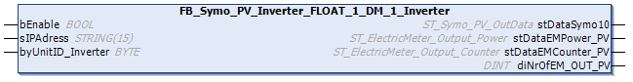

Eingänge
Name | Typ | Beschreibung
bEnable | BOOL | Mit diesem Eingang kann der Funktionsblock aktiviert oder deaktiviert werden. Wenn die Funktion deaktiviert ist, werden alle Ausgänge zurückgesetzt. Achtung, der Inverter ist somit nicht ausgeschalten sondern fährt seine eigene interne Regellogik.
sIPAdress | STRING(15) | IP Adresse des PV Wechselrichters.
byUnitID_Inverter | BYTE | Identifizierungsnummer des PV Inverters im TCP Netzwerk.

Ausgänge
Name | Typ | Beschreibung
stDataSymo10 | ST_Symo_PV_OutData | Struktur mit allen relevanten Ausgangssignalen des Fronius Symo 10 PV Inverters.
stDataEMPower_PV | ST_ElectricMeter_Output_Power | Struktur mit allen relevanten Leistungsdaten der Elektromessung.
stDataEMCounter_PV | ST_ElectricMeter_Output_Counter | Struktur mit allen Relevanten Zählerdaten der Elektromessung.
diNrOfEM_Out_PV | DINT | Berechnete Nummer des Elektro Messungs- Bausteines, welche dann an andere Funktionsblöcke übergeben werden kann um die Daten des Elektro Messungs- Bausteines an diese weiterzugeben.

FB_Symo_PV_Inverter_FLOAT_1_DM_30_Inverter
Mit diesem Funktionsblock ist es möglich eine Kommunikation mit einem oder mehreren Fronius Symo 10 PV Wechselrichtern aufzubauen. Somit kann z.B. die Gesamt Leistung welche gerade durch die PV Anlagen erzeugt wird ermittelt werden. Dieser Funktionsblock kann die Daten von einem Fronius Datenmanager und maximal 30 Invertern empfangen. Die Inverter müssen nach dem Fronius Master-Slave Prinzip betrieben werden. Ein Inverter ist der Master, alle anderen sind die Slaves. Über den Master können die Daten aller anderen Wechselrichter in dem Verbund abgefragt werden. Als Übertragungsformat muss an den Invertern selbst «FLOAT» ausgewählt werden. Wenn dieser Funktionsblock «Dissabled» wird, sind die Inverter nicht aus, sondern es werden lediglich keine Daten mehr von den Wechselrichtern abgefragt. Die Version mit welcher der Inverter in Lynus implementiert wurde lautet : 1.1.5-0.

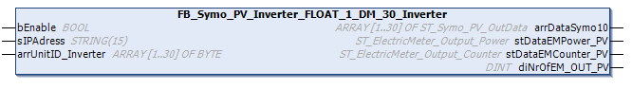

Eingänge
Name | Typ | Beschreibung
bEnable | BOOL | Mit diesem Eingang kann der Funktionsblock aktiviert oder deaktiviert werden. Wenn die Funktion deaktiviert ist, werden alle Ausgänge zurückgesetzt. Achtung, der Inverter ist somit nicht ausgeschalten.
sIPAdress | STRING(15) | IP Adresse des PV Wechselrichters.
arrUnitID_Inverter | ARRAY[1..30] OF BYTE | Array mit allen Identifizierungsnummern der maximal 30 PV Inverter im TCP Netzwerk.

Ausgänge
Name | Typ | Beschreibung
arrDataSymo10 | ARRAY[1..30] OF ST_Symo_PV_OutData | Array mit der Struktur aller relevanten Ausgangssignalen der maximal 30 Fronius Symo 10 PV Inverter.
stDataEMPower_PV | ST_ElectricMeter_Output_Power | Struktur mit allen relevanten Leistungsdaten der Elektromessung.
stDataEMCounter_PV | ST_ElectricMeter_Output_Counter | Struktur mit allen Relevanten Zählerdaten der Elektromessung.
diNrOfEM_Out_PV | DINT | Berechnete Nummer des Elektro Messungs- Bausteines, welche dann an andere Funktionsblöcke übergeben werden kann um die Daten des Elektro Messungs- Bausteines an diese weiterzugeben.

FB_Symo_PV_Inverter_INT_1_DM_1_Inverter
Mit diesem Funktionsblock ist es möglich eine Kommunikation mit einem Fronius Symo 10 PV Wechselrichter aufzubauen. Somit kann z.B. die Leistung welche gerade durch die PV Anlage erzeugt wird ermittelt werden. Dieser Funktionsblock kann die Daten von einem Fronius Datenmanager und maximal einem Inverter empfangen. Als Übertragungsformat muss am Inverter selbst «INT» ausgewählt werden. Wenn dieser Funktionsblock «Dissabled» wird, ist der Inverter nicht aus, sondern es werden keine Daten mehr vom Wechselrichter abgefragt. Die Version mit welcher der Inverter in Lynus implementiert wurde lautet : 1.1.5-0.

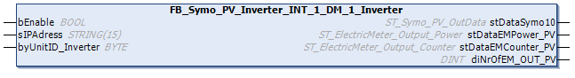

Eingänge
Name | Typ | Beschreibung
bEnable | BOOL | Mit diesem Eingang kann der Funktionsblock aktiviert oder deaktiviert werden. Wenn die Funktion deaktiviert ist, werden alle Ausgänge zurückgesetzt. Achtung, der Inverter ist somit nicht ausgeschalten.
sIPAdress | STRING(15) | IP Adresse des PV Wechselrichters.
byUnitID_Inverter | BYTE | Identifizierungsnummer des PV Inverters im TCP Netzwerk.

Ausgänge
Name | Typ | Beschreibung
stDataSymo10 | ST_Symo_PV_OutData | Struktur mit allen relevanten Ausgangssignalen des Fronius Symo 10 PV Inverters.
stDataEMPower_PV | ST_ElectricMeter_Output_Power | Struktur mit allen relevanten Leistungsdaten der Elektromessung.
stDataEMCounter_PV | ST_ElectricMeter_Output_Counter | Struktur mit allen Relevanten Zählerdaten der Elektromessung.
diNrOfEM_Out_PV | DINT | Berechnete Nummer des Elektro Messungs- Bausteines, welche dann an andere Funktionsblöcke übergeben werden kann um die Daten des Elektro Messungs- Bausteines an diese weiterzugeben.

FB_Symo_PV_Inverter_INT_1_DM_30_Inverter
Mit diesem Funktionsblock ist es möglich eine Kommunikation mit einem oder mehreren Fronius Symo 10 PV Wechselrichtern aufzubauen. Somit kann z.B. die Gesamt Leistung welche gerade durch die PV Anlagen erzeugt wird ermittelt werden. Dieser Funktionsblock kann die Daten von einem Fronius Datenmanager und maximal 30 Invertern empfangen. Die Inverter müssen nach dem Fronius Master-Slave Prinzip betrieben werden. Ein Inverter ist der Master, alle anderen sind die Slaves. Über den Master können die Daten aller anderen Wechselrichter in dem Verbund abgefragt werden. Als Übertragungsformat muss an den Invertern selbst «INT» ausgewählt werden. Wenn dieser Funktionsblock «Dissabled» wird, sind die Inverter nicht aus, sondern es werden lediglich keine Daten mehr von den Wechselrichtern abgefragt. Die Version mit welcher der Inverter in Lynus implementiert wurde lautet : 1.1.5-0.

Eingänge
Name | Typ | Beschreibung
bEnable | BOOL | Mit diesem Eingang kann der Funktionsblock aktiviert oder deaktiviert werden. Wenn die Funktion deaktiviert ist, werden alle Ausgänge zurückgesetzt. Achtung, der Inverter ist somit nicht ausgeschalten.
sIPAdress | STRING(15) | IP Adresse des PV Wechselrichters.
arrUnitID_Inverter | ARRAY[1..30] OF BYTE | Array mit allen Identifizierungsnummern der maximal 30 PV Inverter im TCP Netzwerk.

Ausgänge
Name | Typ | Beschreibung
arrDataSymo10 | ARRAY[1..30] OF ST_Symo_PV_OutData | Array mit der Struktur aller relevanten Ausgangssignalen der maximal 30 Fronius Symo 10 PV Inverter.
stDataEMPower_PV | ST_ElectricMeter_Output_Power | Struktur mit allen relevanten Leistungsdaten der Elektromessung.
stDataEMCounter_PV | ST_ElectricMeter_Output_Counter | Struktur mit allen Relevanten Zählerdaten der Elektromessung.
diNrOfEM_Out_PV | DINT | Berechnete Nummer des Elektro Messungs- Bausteines, welche dann an andere Funktionsblöcke übergeben werden kann um die Daten des Elektro Messungs- Bausteines an diese weiterzugeben.

FB_HP_Soltop_M_Tec _Modular
Mit diesem Funktionsblock ist es möglich eine Kommunikation mit einer Soltop/M-Tec Wärmepumpe aufzubauen. Kommuniziert wird dafür mit dem M-Tech Modbus Server. Diese Funktion funktioniert nur mit Wärmepumpen von Soltop/M-Tech, welche sich linear in Ihrer Leistung regeln lassen. Sie müssen somit Modulierende Wärmepumpen sein. Zudem funktioniert dieser Funktionsblock nur mit den Wärmepumpen, welche über die Modbus Register in der M-Tech Dokumentation in der Abteilung «heatpump[0]» gesteuert werden können. Zusätzlich ermittelt dieser Funktionsblock auch die obere Temperatur im Brauchwasserspeicher, der in der M-Tech Dokumentation unter «hotWaterTank[0]» zu finden ist. Die Überschüssige Leistung die über diesen Funktionsblock an die Wärmepumpe übermittelt wird, teilt diese dann selbstständig dort ein wo diese gebraucht werden, z.B. bei der Warmwasseraufbereitung. Die Version mit welcher die Wärmepumpe in Lynus implementiert wurde lautet : 20210531.

Eingänge
Name | Typ | Beschreibung
bEnable | BOOL | Mit diesem Eingang kann der Funktionsblock aktiviert oder deaktiviert werden. Wenn die Funktion deaktiviert ist, werden alle Ausgänge zurückgesetzt.
bPowerDataInvers | BOOL | Leistungsdaten vom verknüpften Energiezähler werden invertiert.
byUnitID | BYTE | Identifizierungsnummer der Wärmepumpe im TCP Netzwerk.
diNrOfEMS_IN | DINT | Angabe der EMS Nummer, welche die Wärmepumpe regeln soll. Siehe jeweiligen Ausgang vom EMS Funktionsblock.
diNrOfEM_IN_HP | DINT | Angabe der Nummer der Elektromessung, welche die Leistung der Wärmepumpe misst. Siehe jeweiligen Ausgang der Elektromessung.
sIPAdress | STRING(15) | IP Adresse der Wärmepumpe.
stSetupHP | ST_Setup_HP | Struktur mit allen relevanten Einstellungen der Wärmepumpe.
fbDIExternalLock | FB_XL1XXX_DI | Digitaler Hardware Eingang um eine externe Sperre der Wärmepumpe zu aktivieren.

Ausgänge
Name | Typ | Beschreibung
stDataHP | ST_HP_Output | Struktur mit allen relevanten Ausgangssignalen der Wärmepumpe.
stDataTempS | ST_Temperature_Outp ut | Struktur mit allen relevanten Daten der Temperaturmessung.
diNrOfHP_Out | DINT | Berechnete Nummer der Wärmepumpe, welche dann an andere Funktionsblöcke übergeben werden kann um die Daten der Wärmepumpe an diese weiterzugeben.
diNrOfTempS_OUT_ServiceWaterT op | DINT | Berechnete Nummer des Temperaturmessungs-Bausteines welcher die obere Temperatur im Brauchwasser Speicher misst, welche dann an andere Funktionsblöcke übergeben werden kann um die Daten des Temperaturmessungs-Bausteines an diese weiterzugeben.

FB_HP_Viessmann_Vitogate300 _1Stage
Mit diesem Funktionsblock ist es möglich eine Kommunikation mit einer Viessmann Wärmepumpe aufzubauen. Kommuniziert wird dafür mit dem Viessmann Vitogate 300, welches an der Wärmepumpe verbaut sein muss. Diese Funktion funktioniert nur mit Wärmepumpen von Viessmann, welche 1 Stufig sind. Um den Überschuss an Leitung mit der Wärmepumpe zu verarbeiten wird eine erhöhte Warmwassertemperatur im Brauchwasserspeicher angefahren. Diese kann an einem separaten Eingang der Funktion angegeben werden. Damit die Kommunikation zum Vitogate 300 funktioniert und die relevanten Daten für diesen Funktionsblock zur Verfügung stehen, müssen folgende Register, bzw. Datenpunkte im Vitogat 300 freigegeben sein : IN-103, IN-110, IN-101, IN-99, IN- 97, IN-112, IN-113, ST-201, ST-25, HO-30. Die Version mit welcher die Wärmepumpe in Lynus implementiert wurde lautet : 2.1.3.0.

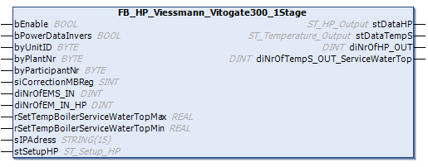

Eingänge
Name | Typ | Beschreibung
bEnable | BOOL | Mit diesem Eingang kann der Funktionsblock aktiviert oder deaktiviert werden. Wenn die Funktion deaktiviert ist, werden alle Ausgänge zurückgesetzt.
bPowerDataInvers | BOOL | Leistungsdaten vom verknüpften Energiezähler werden invertiert.
byUnitID | BYTE | Identifizierungsnummer der Wärmepumpe im TCP Netzwerk.
byPlantNr | BYTE | Viessmann Anlagennummer zu der die Wärmepumpe im Vitogate 300 gehört.
byParticipianNr | BYTE | Viessmann Teilnehmernummer der Wärmepumpe im Vitogate 300.
siCorrectionMBReg | SINT | Korrektur der Modbus Register Adressen für die Kommunikation mit der Wärmepumpe. Im Normalfall beträgt dieser Wert Default immer 0.
diNrOfEMS_IN | DINT | Angabe der EMS Nummer, welche die Wärmepumpe regeln soll. Siehe jeweiligen Ausgang vom EMS Funktionsblock.
diNrOfEM_IN_HP | DINT | Angabe der Nummer der Elektromessung, welche die Leistung der Wärmepumpe misst. Siehe jeweiligen Ausgang der Elektromessung.
rSetTempBoilerServiceWaterTopMax | REAL | Maximale Warmwasser Temperatur wenn die Wärmepumpe mit PV Überschussleistung betrieben wird.
rSetTempBoilerServiceWaterTopMin | REAL | Minimale Warmwasser Temperatur wenn der Wärmepumpe keine Überschussleistung der PV zu Verfügung steht.
sIPAdress | STRING(15) | IP Adresse der Wärmepumpe.
stSetupHP | ST_Setup_HP | Struktur mit allen relevanten Einstellungen der Wärmepumpe.
fbDIExternalLock | FB_XL1XXX_DI | Digitaler Hardware Eingang um eine externe Sperre der Wärmepumpe zu aktivieren.

Ausgänge
Name | Typ | Beschreibung
stDataHP | ST_HP_Output | Struktur mit allen relevanten Ausgangssignalen der Wärmepumpe.
stDataTempS | ST_Temperature_Outp ut | Struktur mit allen relevanten Daten der Temperaturmessung.
diNrOfHP_Out | DINT | Berechnete Nummer der Wärmepumpe, welche dann an andere Funktionsblöcke übergeben werden kann um die Daten der Wärmepumpe an diese weiterzugeben.
diNrOfTempS_OUT_ServiceWaterT op | DINT | Berechnete Nummer des Temperaturmessungs-Bausteines welcher die obere Temperatur im Brauchwasser Speicher misst, welche dann an andere Funktionsblöcke übergeben werden kann um die Daten des Temperaturmessungs-Bausteines an diese weiterzugeben.

FB_Xelectrix_Powerbox
Mit diesem Funktionsblock ist es möglich eine Kommunikation mit einem Xelectrix Batteriespeicher System aufzubauen. Das Gerät dazu nennt sich Powerbox. Somit kann die Leistung welche in oder aus der Batterie fliesst durch Lynus geregelt werden. Wenn dieser Funktionsblock «Dissabled» wird, ist der Inverter zwar nicht aus, aber es fliesst dann weder Leistung in die Batterie noch aus der Batterie. Auch eine Abschaltung des Wechselrichter im Notstrombetrieb beim Unterschreiten einer bestimmen Batteriekapazität ist mit dieser Funktion nicht möglich, da dies die Kommunikationsschnittstelle zu Xelectrix nicht zulässt. Dies erledigt der Inverter eigenständig und kann somit nicht beeinflusst werden. Wenn keine Leistungsvorgabe an den Inverter geschickt wird, also weder Leistung in die Batterie noch aus der Batterie soll, dann regelt diese Funktion auch den Standby Verbrauch des Systems aus um ein unerwünschtes Entladen der Batterie zu verhindern. Die Version mit welcher der Inverter in Lynus implementiert wurde lautet : 106.

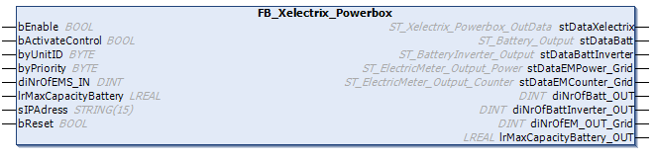

Eingänge
Name | Typ | Beschreibung
bEnable | BOOL | Mit diesem Eingang kann der Funktionsblock aktiviert oder deaktiviert werden. Wenn die Funktion deaktiviert ist, werden alle Ausgänge zurückgesetzt. Achtung, der Inverter ist somit nicht ausgeschalten sondern fährt seine eigene interne Regellogik.
bActivateControl | BOOL | Wenn dieser Eingang zusammen mit bEnable gesetzt ist, dann regelt Lynus den Inverter. Wenn dieser Eingang auf False gesetzt wird, regelt der Inverter gar nicht.
byUnitID | BOOL | Identifizierungsnummer des Inverters im TCP Netzwerk.
byPriority | BYTE | Gibt die aktuelle Priorität wieder, mit welcher der Batterie Wechselrichter vom EMS Funktionsbaustein abgearbeitet wird.
diNrOfEMS_IN | DINT | Angabe der EMS Nummer, welche die Ladestation regeln soll. Siehe jeweiligen Ausgang vom EMS Funktionsblock.
lrMaxCapacityBattery | LREAL | Angabe der Batterie für die Maximalen Batteriekapazität in kWh.
sIPAdress | STRING(15) | IP Adresse des Hybridwechselrichters
bReset | BOOL | Eingang um bei einem Fehler des Inverters die internen Warnung oder Fehler Ausgänge zurückzusetzen.

Ausgänge
Name | Typ | Beschreibung
stDataGenXelectrix | ST_Xelectrix_Powerbox_OutData | Struktur mit allen relevanten Ausgangssignalen des Xelectrix Batteriesystemes.
stDataBatt | ST_Battery_Out | Struktur mit allen relevanten Ausgangssignalen der Batterie.
stDataBattInverter | ST_BatteryInverter_Output | Struktur mit allen relevanten Ausgangssignalen des Batterie Inverters.
stDataEMPower_Grid | ST_ElectricMeter_Output_Power | Struktur mit allen relevanten Leistungsdaten der Elektromessung für den Netzanschluss.
stDataEMCounter_Grid | ST_ElectricMeter_Output_Counter | Struktur mit allen Relevanten Zählerdaten der Elektromessung für den Netzanschluss.
diNrOfBatt_Out | DINT | Berechnete Nummer des Batterie Bausteines, welche dann an andere Funktionsblöcke übergeben werden kann um die Daten des Batterie Bausteines an diese weiterzugeben.
diNrOfBattInverter_Out | DINT | Berechnete Nummer des Batterie Inverter Bausteines, welche dann an andere Funktionsblöcke übergeben werden kann um die Daten des Batterie Inverter Bausteines an diese weiterzugeben.
diNrOfEM_Out_Grid | DINT | Berechnete Nummer des Elektro Messungs- Bausteines für den Netzanschluss, welche dann an andere Funktionsblöcke übergeben werden kann um die Daten des Elektro Messungs- Bausteines an diese weiterzugeben.
lrMaxCapacityBattery_Out | LREAL | Maximale Batteriekapazität in kWh die über die Schnittstelle vom Speicher abgefragt werden können.

FB_HP_CTA_Optiplus3_Modular
Mit diesem Funktionsblock ist es möglich eine Kommunikation mit einer CTA Wärmepumpe aufzubauen. Dieser Funktionsblock funktioniert mit den CTA Wärmepumpen, welche über die Optiplus 3 Schnittstelle verfügen. Dabei wird der Wärmepumpe über ihr internes PV Management eine Überschuss Leistung in Watt übermittelt, welche die Wärmepumpe dann selbstständig dort um- und einsetzt, wo es gebraucht, bzw. verbraucht werden kann. Die Temperatur im Brauchwasser Speicher wird dadurch erhöht. Die Version mit welcher die Wärmepumpe in Lynus implementiert wurde lautet : V1.10.1.

Eingänge
Name | Typ | Beschreibung
bEnable | BOOL | Mit diesem Eingang kann der Funktionsblock aktiviert oder deaktiviert werden. Wenn die Funktion deaktiviert ist, werden alle Ausgänge zurückgesetzt.
bPowerDataInvers | BOOL | Leistungsdaten vom verknüpften Energiezähler werden invertiert.
byUnitID | BYTE | Identifizierungsnummer der Wärmepumpe im TCP Netzwerk.
diNrOfEMS_IN | DINT | Angabe der EMS Nummer, welche die Wärmepumpe regeln soll. Siehe jeweiligen Ausgang vom EMS Funktionsblock.
diNrOfEM_IN_HP | DINT | Angabe der Nummer der Elektromessung, welche die Leistung der Wärmepumpe misst. Siehe jeweiligen Ausgang der Elektromessung.
sIPAdress | STRING(15) | IP Adresse der Wärmepumpe.
stSetupHP | ST_Setup_HP | Struktur mit allen relevanten Einstellungen der Wärmepumpe.
fbDIExternalLock | FB_XL1XXX_DI | Digitaler Hardware Eingang um eine externe Sperre der Wärmepumpe zu aktivieren.

Ausgänge
Name | Typ | Beschreibung
stDataHP | ST_HP_Output | Struktur mit allen relevanten Ausgangssignalen der Wärmepumpe.
stDataTempS | ST_Temperature_Output | Struktur mit allen relevanten Daten der Temperaturmessung.
diNrOfHP_Out | DINT | Berechnete Nummer der Wärmepumpe, welche dann an andere Funktionsblöcke übergeben werden kann um die Daten der Wärmepumpe an diese weiterzugeben.
diNrOfTempS_OUT_ServiceWaterT op | DINT | Berechnete Nummer des Temperaturmessung s- Bausteines welcher die obere Temperatur im Brauchwasser Speicher misst, welche dann an andere Funktionsblöcke übergeben werden kann um die Daten des Temperaturmessung s- Bausteines an diese weiterzugeben.

FB_Firmer_PV_Inverter_Sunspec
Mit diesem Funktionsblock ist es möglich eine Kommunikation mit einem Firmer PV Wechselrichter aufzubauen. Somit kann z.B. die Leistung welche gerade durch die PV Anlage erzeugt wird ermittelt werden. Wenn dieser Funktionsblock «Dissabled» wird, ist der Inverter nicht aus, sondern es werden keine Daten mehr vom Wechselrichter abgefragt.
Die Version mit welcher der Firmer-Wechselrichter in Lynus implementiert wurde lautet: 1.0.11

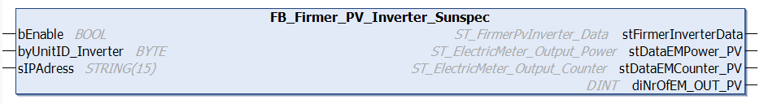

Eingänge
Name | Typ | Beschreibung
bEnable | BOOL | Mit diesem Eingang kann der Funktionsblock aktiviert oder deaktiviert werden. Wenn die Funktion deaktiviert ist, werden alle Ausgänge zurückgesetzt. Achtung, der Inverter ist somit nicht ausgeschalten.
byUnitID_Inverter | BYTE | Identifizierungsnummer des PV Inverters im TCP Netzwerk.
sIPAdress | STRING(15) | IP Adresse des PV Wechselrichters.

Ausgänge
Name | Typ | Beschreibung
stFirmerInverterData | ST_FirmerPvInverter_Data | Struktur mit allen relevanten Ausgangssignalen des Firmer PV Inverters.
stDataEMPower_PV | ST_ElectricMeter_Output_Power | Struktur mit allen relevanten Leistungsdaten der Elektromessung für den Netzanschluss.
stDataEMCounter_PV | ST_ElectricMeter_Output_Counter | Struktur mit allen Relevanten Zählerdaten der Elektromessung.
diNrOfEM_OUT_PV | DINT | Berechnete Nummer des Elektro Messungs-Bausteines, welche dann an andere Funktionsblöcke übergeben werden kann um die Daten des Elektro Messungs- Bausteines an diese weiterzugeben.

FB_ECS_Keba_P30
Mit diesem Funktionsblock ist es möglich eine Kommunikation mit einer Ladestation des Typs P30 der Firma KEBA aufzubauen, um Leistungsdaten abfragen und Leistungsvorgaben senden zu können. Konkret handelt es sich um die C-Series und X-Series welche über Modbus TCP kommunizieren.
Support: C-Series ab Version 3.10.16 oder höher; X-Series ab Version 1.11 oder höher

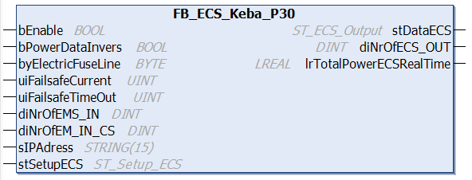

Eingänge
Name | Typ | Beschreibung
bEnable | BOOL | Mit diesem Eingang kann der Funktionsblock aktiviert oder deaktiviert werden. Wenn die Funktion deaktiviert ist, werden alle Ausgänge zurückgesetzt.
bPowerDataInvers | BOOL | Leistungsdaten vom verknüpften Energiezähler werden invertiert.
byElectricFuseLine | BYTE | Hier kann die Absicherungsline der Ladestation angegeben werden bei welcher diese angeschlossen ist und welche das EMS zusätzlich überwachen soll. Es sind bis zu separate 30 Absicherungslinien pro EMS möglich.
uiFailsafeCurrent | UINT | Ausfallsicherungs-Strom wenn die Kommunikation zwischen PLC und Ladesäule unterbrochen ist. 0mA = CS Off, 6000mA - 32000mA
uiFailsafeTimeOut | UINT | Ausfallsicherungs-Timeout wenn die Kommunikation zwischen PLC und Ladesäule unterbrochen ist. 10 - 600 sec
diNrOfEMS_IN | DINT | Angabe der EMS Nummer, welche die Ladestation regeln soll. Siehe jeweiligen Ausgang vom EMS Funktionsblock.
diNrOfEM_IN_CS | DINT | Angabe der Nummer der Elektromessung, welche die Leistung der Ladestation misst. Siehe jeweiligen Ausgang der Elektromessung.
sIPAdress | STRING(15) | IP Adresse der Ladestation
stSetupECS | ST_Setup_ECS | Struktur mit allen relevanten Einstellungen der Ladestation.

Ausgänge
Name | Typ | Beschreibung
stDataECS | ST_ECS_Output | Struktur mit allen relevanten Ausgangssignalen der Ladestation.
diNrOfECS_Out | DINT | Berechnete Nummer der Ladestation, welche dann an andere Funktionsblöcke übergeben werden kann um die Daten der Ladestation an diese weiterzugeben.
lrTotalPowerECSRealTime | LREAL | Aktuelle Leistungsaufnahme der Ladestation in Echtzeit in kW. Kann an andere Funktionsblöcke übergeben werden.

FB_PhoenixContact_EM_EEM_EM375
Mit diesem Funktionsblock ist es möglich eine Kommunikation mit einem Drei-Phasen-Energiezähler vom Typ EEM-EM375 des Herstellers Phoenix-Contact aufzubauen. Somit können die relevantesten Leistungs- und Energiemesswerte ausgelesen und zB. im EMS weiterverwendet werden. Wenn dieser Funktionsblock «Dissabled» wird, ist das Messgerät nicht aus, sondern es werden keine Daten mehr vom EEM abgefragt.
Die Version mit welcher das Energiemessgerät in Lynus implementiert wurde lautet: 1.05 (Ethernet FW version)

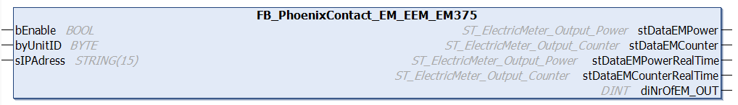

Eingänge
Name | Typ | Beschreibung
bEnable | BOOL | Mit diesem Eingang kann der Funktionsblock aktiviert oder deaktiviert werden. Wenn die Funktion deaktiviert ist, werden alle Ausgänge zurückgesetzt. Achtung, das EM ist somit nicht ausgeschalten.
byUnitID | BYTE | Identifizierungsnummer des EM im TCP Netzwerk.
sIPAdress | STRING(15) | IP Adresse des EM.

Ausgänge
Name | Typ | Beschreibung
stDataEMPower | ST_ElectricMeter_Output_Power | Struktur mit allen relevanten Leistungsdaten der Elektromessung für den Netzanschluss.
stDataEMCounter | ST_ElectricMeter_Output_Counter | Struktur mit allen Relevanten Zählerdaten der Elektromessung.
stDataEMPowerRealTime | ST_ElectricMeter_Output_Power | Struktur mit allen relevanten Leistungsdaten der Elektromessung für den Netzanschluss (Echtzeitwerte).
stDataEMCounterRealTime | ST_ElectricMeter_Output_Counter | Struktur mit allen Relevanten Zählerdaten der Elektromessung (Echtzeitwerte).
diNrOfEM_OUT | DINT | Berechnete Nummer des Elektro Messungs-Bausteines, welche dann an andere Funktionsblöcke übergeben werden kann um die Daten des Elektro Messungs- Bausteines an diese weiterzugeben.

FB_ModBus_2Registers_FC3
Mit diesem Funktionsblock ist es möglich eine Modbus TCP Kommunikation mit einen beliebigen Modbus Server aufzubauen. Es werden zwei WORD ab der Adresse w_Adress abgefragt, in REAL konvertiert und durch int_Divider dividiert. Die Abfrage findet alle 3 Sekunden statt. Es wird der Function Code 3 (Read Registers) verwendet.

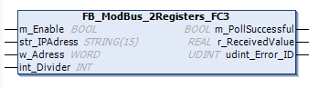

Eingänge
Name | Typ | Beschreibung
m_Enable | BOOL | Mit diesem Eingang kann der Funktionsblock aktiviert oder deaktiviert werden.
Str_IPAdress | STRING(15) | Ziel IP Adresse des Modbus Zielgerätes.
w_Adress | WORD | Abzufragende Adresse  Bereich 0 bis 32767
int_Divider | INTEGER | Teiler für den Empfangenen Wert  Bereich 1 bis 32767

Ausgänge
Name | Typ | Beschreibung
m_PollSuccessful | BOOL | TRUE: Kommunikation erfolgreich  FALSE: Kommunikation nicht erfolgreich
r_ReceivedValue | REAL | REAL Wert des Empfangenen Registers.
udint_Error_ID | UDINT | Error ID des Funktionsbausteins FB_MBReadRegs

FB_Huawei_SmartLogger
Mit diesem Funktionsblock ist es möglich eine Kommunikation mit einem Huawei Smart Logger 3000 aufzubauen. Es besteht die Möglichkeit, bis zu 12 PV Wechselrichter IDs einzustellen, welche per Modbus TCP/IP abgefragt werden. Die IDs sind im SmartLogger einzustellen.Somit kann z.B. die Gesamt Leistung welche gerade durch die PV Anlagen erzeugt wird ermittelt werden. Wenn dieser Funktionsblock «Dissabled» wird, sind die Inverter nicht aus, sondern es werden lediglich keine Daten mehr von den Wechselrichtern abgefragt.

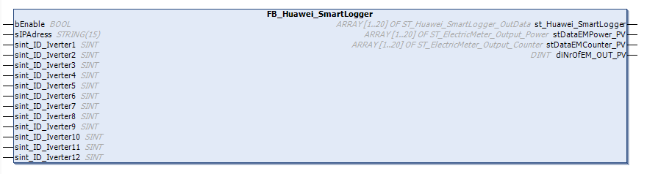

Eingänge
Name | Typ | Beschreibung
bEnable | BOOL | Mit diesem Eingang kann der Funktionsblock aktiviert oder deaktiviert werden. Wenn die Funktion deaktiviert ist, werden alle Ausgänge zurückgesetzt. Achtung, der Inverter ist somit nicht ausgeschalten.
sIPAdress | STRING(15) | IP-Adresse des Huawei Smart Logger.
sint_ID_Iverter1 | SINT | ID des Wechselrichters
sint_ID_Iverter2 | SINT | ID des Wechselrichters
sint_ID_Iverter3 | SINT | ID des Wechselrichters
sint_ID_Iverter4 | SINT | ID des Wechselrichters
sint_ID_Iverter5 | SINT | ID des Wechselrichters
sint_ID_Iverter6 | SINT | ID des Wechselrichters
sint_ID_Iverter7 | SINT | ID des Wechselrichters
sint_ID_Iverter8 | SINT | ID des Wechselrichters
sint_ID_Iverter9 | SINT | ID des Wechselrichters
sint_ID_Iverter10 | SINT | ID des Wechselrichters
sint_ID_Iverter11 | SINT | ID des Wechselrichters
sint_ID_Iverter12 | SINT | ID des Wechselrichters

Ausgänge
Name | Typ | Beschreibung
st_Huawei_SmartLogger | ARRAY[1..20] OF ST_Huawei_SmartLogger_OutData | Array mit der Struktur aller relevanten Ausgangssignalen der PV Wechselrichter
stDataEMPower_PV | ARRAY[1..20] OF ST_ElectricMeter_Output_Power; | Array mit der Struktur aller elektrischen Ausgangwerte der PV Wechselrichter
stDataEMCounter_PV | ARRAY[1..20] OF ST_ElectricMeter_Output_Counter; | Array mit der Struktur aller elektrischen Zähler der PV Wechselrichter
diNrOfEM_Out_PV | DINT | Berechnete Nummer des Elektro Messungs- Bausteines, welche dann an andere Funktionsblöcke übergeben werden, kann um die Daten des Elektro Messungs- Bausteines an diese weiterzugeben.

FB_ EM24_DIN
Mit diesem Funktionsblock ist es möglich eine Modbus TCP Kommunikation mit einen Carlo Gavazzi EM24-DIN Multifunktionsmessgerät. Die Daten werden alle 2 Sekunden ausgelesen.

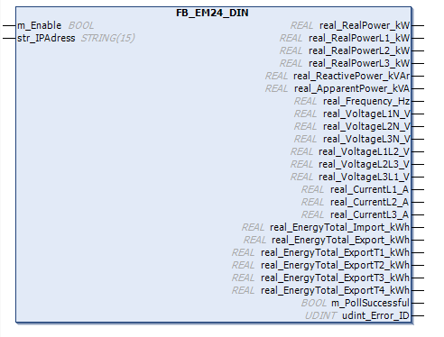

Eingänge
Name | Typ | Beschreibung
m_Enable | BOOL | Mit diesem Eingang kann der Funktionsblock aktiviert oder deaktiviert werden.
Str_IPAdress | STRING(15) | IP Adresse des Messgerätes

Ausgänge
Name | Typ | Beschreibung
real_RealPower_kW | REAL | Wirkleistung gesamt [kW]
real_RealPowerL1_kW | REAL | Wirkleistung L1 [kW]
real_RealPowerL2_kW | REAL | Wirkleistung L2 [kW]
real_RealPowerL3_kW | REAL | Wirkleistung L3 [kW]
real_ReactivePower_kVAr | REAL | Blindleistung gesamt [kVAr]
real_ApparentPower_kVA | REAL | Scheinleistung gesamt [kVA]
real_Frequency_Hz | REAL | Frequenz [Hz]
real_VoltageL1N_V | REAL | Spannung L1-N [V]
real_VoltageL2N_V | REAL | Spannung L2-N [V]
real_VoltageL3N_V | REAL | Spannung L3-N [V]
real_VoltageL1L2_V | REAL | Spannung L1-L2 [V]
real_VoltageL2L3_V | REAL | Spannung L2-L3 [V]
real_VoltageL3L1_V | REAL | Spannung L3-L1 [V]
real_CurrentL1_A | REAL | Strom L1 [A]
real_CurrentL2_A | REAL | Strom L2 [A]
real_CurrentL3_A | REAL | Strom L3 [A]
real_EnergyTotal_Import_kWh | REAL | Energie gesamt Import [kWh]
real_EnergyTotal_Export_kWh | REAL | Energie gesamt Export [kWh]
real_EnergyTotal_ExportT1_kWh | REAL | Energie gesamt Export Tarif 1[kWh]
real_EnergyTotal_ExportT2_kWh | REAL | Energie gesamt Export Tarif 2 [kWh]
real_EnergyTotal_ExportT3_kWh | REAL | Energie gesamt Export Tarif 3 [kWh]
real_EnergyTotal_ExportT4_kWh | REAL | Energie gesamt Export Tarif 4 [kWh]
m_PollSuccessful | BOOL | TRUE: Kommunikation erfolgreich  FALSE: Kommunikation nicht erfolgreich
udint_Error_ID | UDINT | Error ID des Funktionsbausteins FB_MBReadRegs

FB_ModBus_2Registers_FC4
Mit diesem Funktionsblock ist es möglich eine Modbus TCP Kommunikation mit einen beliebigen Modbus Server aufzubauen. Es werden zwei WORD ab der Adresse w_Adress abgefragt, in REAL konvertiert und durch int_Divider dividiert. Die Abfrage findet alle 3 Sekunden statt. Es wird der Function Code 4 (Read Input Registers) verwendet. Mit dem Eingang n_UnitID kann die Modbus TCP Slave ID im Bereich von 1 bis 254 vorgegeben werden. Die Variable m_Float32Conversion ermöglicht die Behandlung der empfangenen Register als Integer Wert oder Float32 Wert zu bestimmen. Der Eingang m_LittleEndian bestimmt die Behandlung der empfangenen Register.

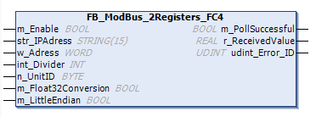

Eingänge
Name | Typ | Beschreibung
m_Enable | BOOL | Mit diesem Eingang kann der Funktionsblock aktiviert oder deaktiviert werden.
Str_IPAdress | STRING(15) | Ziel IP Adresse des Modbus Zielgerätes.
w_Adress | WORD | Abzufragende Adresse  Bereich 0 bis 32767
int_Divider | INTEGER | Teiler für den Empfangenen Wert  Bereich 1 bis 32767
n_UnitID | BYTE | Modbus Slave ID
m_Float32Conversion | BOOL | Empfangene Register umwandeln in FLOAT32 Wert
m_LittleEndian | BOOL | Behandlung empfange Byte Reihenfolge  FALSE: Big Endian  TRUE: Little Endian

Ausgänge
Name | Typ | Beschreibung
m_PollSuccessful | BOOL | TRUE: Kommunikation erfolgreich  FALSE: Kommunikation nicht erfolgreich
r_ReceivedValue | REAL | REAL Wert des Empfangenen Registers.
udint_Error_ID | UDINT | Error ID des Funktionsbausteins FB_MBReadInputRegs

FB_EM2289
Mit diesem Funktionsblock ist es möglich eine Modbus TCP Kommunikation mit dem Multifunktionsmessgerät EM2289 von GMC Instruments aufzubauen. Die Daten werden jede Sekunde abgefragt.

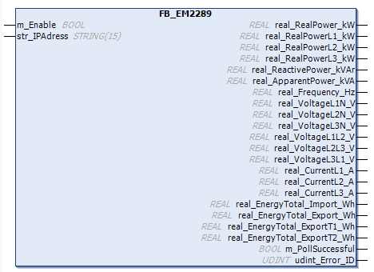

Eingänge
Name | Typ | Beschreibung
m_Enable | BOOL | Mit diesem Eingang kann der Funktionsblock aktiviert oder deaktiviert werden.
Str_IPAdress | STRING(15) | Ziel IP Adresse des Modbus Zielgerätes.

Ausgänge
Name | Typ | Beschreibung
real_RealPower_kW | REAL | Summe Wirkleistung in kW
real_RealPowerL1_kW | REAL | Wirkleistung Phase L1 in kW
real_RealPowerL2_kW | REAL | Wirkleistung Phase L2 in kW
real_RealPowerL3_kW | REAL | Wirkleistung Phase L3 in kW
real_ReactivePower_kVAr | REAL | Summe Blindleistung in kVAr
real_ApparentPower_kVA | REAL | Summe Scheinleistung in kVA
real_Frequency_Hz | REAL | Frequenz in Hz
real_VoltageL1N_V | REAL | Spannung L1 – N in V
real_VoltageL2N_V | REAL | Spannung L2 – N in V
real_VoltageL3N_V | REAL | Spannung L3 – N in V
real_VoltageL1L2_V | REAL | Spannung L1 – L2 in V
real_VoltageL2L3_V | REAL | Spannung L2 – L3 in V
real_VoltageL3L1_V | REAL | Spannung L3 – L1 in V
real_CurrentL1_A | REAL | Strom Phase 1 in A
real_CurrentL2_A | REAL | Strom Phase 2 in A
real_CurrentL3_A | REAL | Strom Phase 3 in A
real_EnergyTotal_Import_Wh | REAL | Energie gesamt Import in Wh
real_EnergyTotal_Export_Wh | REAL | Energie gesamt Export in Wh
real_EnergyTotal_ExportT1_Wh | REAL | Energie gesamt Export Tarif 1 in Wh
real_EnergyTotal_ExportT2_Wh | REAL | Energie gesamt Export Tarif 2 in Wh
m_PollSuccessful | BOOL | FALSE: Länger als 20 Sekunden kein Datenempfang  TRUE: Datenaktualisierung mindestens einmal alle 10 Sekunden
udint_Error_ID | UDINT | Error Code vom Funktionsblock FB_MBReadInputRegs

FB_BLUE_LOG_XMXC
Mit diesem Funktionsblock ist es möglich eine Modbus TCP Kommunikation mit einen Blue Log XMXC von Meteocontrol aufzubauen. Die Daten werden alle 3 Sekunde abgefragt. Jeder Wechselrichter hat eine Slave ID innerhalb des Blue Log Systems. Es können Maximal 9 Wechselrichter abgefragt werden.

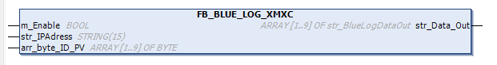

Eingänge
Name | Typ | Beschreibung
m_Enable | BOOL | Mit diesem Eingang kann der Funktionsblock aktiviert oder deaktiviert werden.
Str_IPAdress | STRING(15) | Ziel IP Adresse des Modbus Zielgerätes.
arr_byte_ID_PV | ARRAY [1..9] OF BYTE | Modbus Slave ID von den PV-Wechselrichter innerhalb vom Blue Log.

Ausgänge
Name | Typ | Beschreibung
str_Data_Out | ARRAY [1..9] OF str_BlueLogDataOut | Array der Ausgangsdatenstruktur str_BlueLogDataOut

FB_Schneider_EVlinkWallbox
Mit diesem Funktionsblock ist es möglich eine Modbus TCP Kommunikation mit einen Blue Log XMXC von Meteocontrol aufzubauen. Die Daten werden alle 3 Sekunde abgefragt. Jeder Wechselrichter hat eine Slave ID innerhalb des Blue Log Systems. Es können Maximal 9 Wechselrichter abgefragt werden.

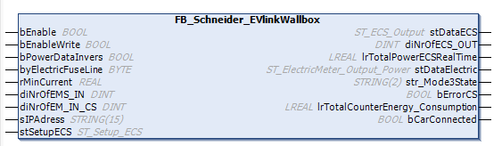

Eingänge
Name | Typ | Beschreibung
m_Enable | BOOL | Mit diesem Eingang kann der Funktionsblock aktiviert oder deaktiviert werden. Wenn die Funktion deaktiviert ist, werden alle Ausgänge zurückgesetzt.
bEnableWrite | BOOL | Mit diesem Eingang wird das Schreiben des Bausteins aktiviert, und damit die aktive Leistungsbegrenzung.
bPowerDataInvers | BOOL | Leistungsdaten vom verknüpften Energiezähler werden invertiert.
byElectricFuseLine | BYTE | Hier kann die Absicherungsline der Ladestation angegeben werden bei welcher diese angeschlossen ist und welche das EMS zusätzlich überwachen soll. Es sind bis zu separate 30 Absicherungslinien pro EMS möglich.
rMinCurrent | REAL | Minimaler Ladestrom der Ladestation.
diNrOfEMS_IN | DINT | Angabe der EMS Nummer, welche die Ladestation regeln soll. Siehe jeweiligen Ausgang vom EMS Funktionsblock.
diNrOfEM_IN_CS | DINT | Angabe der Nummer der Elektromessung, welche die Leistung der Ladestation misst. Siehe jeweiligen Ausgang der Elektromessung.
Str_IPAdress | STRING(15) | IP Adresse der Ladestation
stSetupECS | ST_Setup_ECS | Struktur mit allen relevanten Einstellungen der Ladestation.

Ausgänge
Name | Typ | Beschreibung
stDataECS | ST_ECS_Output | Struktur mit allen relevanten Ausgangssignalen der Ladestation.
diNrOfECS_OUT | DINT | Berechnete Nummer der Ladestation, welche dann an andere Funktionsblöcke übergeben werden kann um die Daten der Ladestation an diese weiterzugeben.
lrTotalPowerECSRealTime | LREAL | Aktuelle Leistungsaufnahme der Ladestation in Echtzeit in kW. Kann an andere Funktionsblöcke übergeben werden.
stDataElectric | ST_ElectricMeter_Output_Power | Struktur mit allen relevanten Leistungsdaten der Elektromessung der Ladestation.
str_Mode3State | STRING(2) | Status der Ladestation, siehe Schneider Dokumentation.
bErrorCS | BOOL | Störung aktiv.
lrTotalCounterEnergy_Consumption | LREAL | Gesamte aufgenommene Energie der Ladestation in kWh
bCarConnected | BOOL | Auto mit der Ladestation verbunden.

